Ubiquiti airMAX Cómo escoger el Firmware correcto para nuestro dispositivo AirMax

En este manual aprenderemos a escoger el firmware adecuado para nuestro dispositivo airMax.

El primer paso es identificar el modelo de nuestro dispositivo, esto lo podemos hacer de dos formas:

1. En la pantalla principal del **airOS**:

[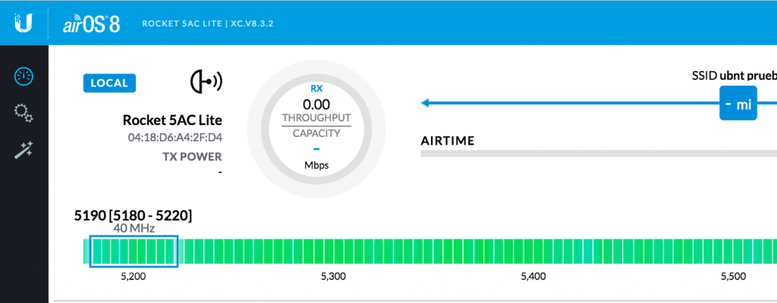](http://conocimiento.syscom.mx/wp-content/uploads/2017/09/ZBVLB51C3QXL.png)

2. En la pestaña**System**:

[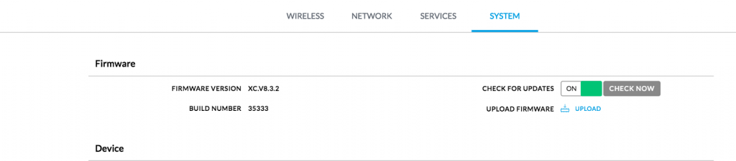](http://conocimiento.syscom.mx/wp-content/uploads/2017/09/GD2FBTCJPXKF.png)

Una vez identificado el modelo nos dirigimos a la pagina <https://www.ubnt.com/download/> y descargamos el Firmware correspondiente a nuestro dispositivo, en este caso es **XC**.

[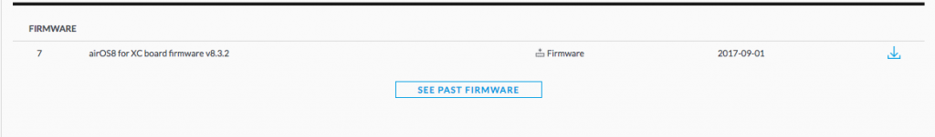](http://conocimiento.syscom.mx/wp-content/uploads/2017/09/2356RL7B5SI8.png)

**NOTA: El punto mas importante es en escoger siempre el Firmware con las letras que corresponden a nuestro sistema operativo.**